Koronawirus (COVID-19)

5 wskazówek dla rodziców, jak mogą wspierać dzieci w czasie zdalnej nauki
EDUKACJA
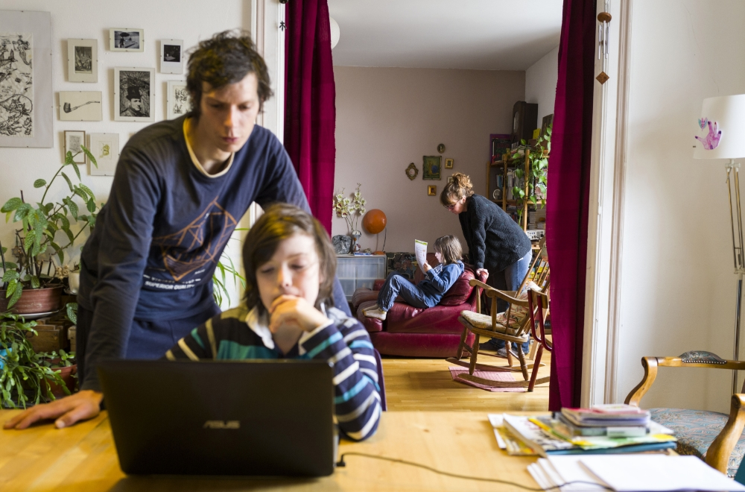
© UNICEF/Bozon/AFP
Od momentu ogłoszenia pandemii koronawirusa, liczba przypadków zachorowań na świecie stale wzrasta. Setki milionów dzieci pozostają w domach. Rodzice i opiekunowie, jeśli tylko mogą, pracują zdalnie. Granice zostały zamknięte. Nasze życie uległo zmianie.
Zamknięcie placówek edukacyjnych wpłynęło na edukację ponad 80% uczniów na świecie. W tym samym czasie większość rodziców realizuje swoje obowiązki zawodowe z domu, a część niestety straciła miejsce zatrudnienia.
W związku z tą sytuacją, rodziny na całym świecie mierzą się teraz z wieloma trudnymi emocjami – strachem, niepokojem i stresem. Najmłodsi czują się zagubieni i przestraszeni, a część z nich nie potrafi nazwać swoich uczuć. Starsze dzieci dopada smutek związany z tymczasową izolacją. Znalezienie sposobów na wspieranie dzieci w procesie edukacji w tym czasie, pozwoli wypracować rutynę, która jest tak bardzo potrzebna, aby dzieci mogły swobodnie się uczyć. Działania te wpłyną korzystnie na zdrowie psychicznie najmłodszych i pozwolą im odnaleźć się w niecodziennych warunkach.
Dla wielu rodziców zapewnienie dzieciom tego rodzaju wsparcia, będzie nowym doświadczeniem, ale dzięki kilku wskazówkom, wszyscy zdecydowanie łatwiej odnajdą się w procesie edukacji zdalnej.
- Przygotuj plan dnia wspólnie z dzieckiem
Postaraj się dostosować plan dnia do wieku swojego dziecka. Oprócz zajęć szkolnych, pamiętaj o czasie na zabawę, czytanie książek oraz gry. Wykorzystuj codzienne czynności jako okazje do nauki. Postaraj się, aby dziecko także miało wpływ na to, jak będzie wyglądał jego plan dnia.
Chociaż ustalenie rutyny i planu dnia jest niezwykle ważne dla dzieci i młodzieży w obecnej sytuacji, czasem możesz zauważyć, że Twoje dziecko potrzebuje więcej swobody. Warto wówczas zmienić swoje przyzwyczajenia. Jeśli dziecko wydaje się zmęczone lub poruszone, gdy próbujecie się uczyć, zaproponuj zmianę aktywności. Nie zapominaj, że wspólne planowanie, a także realizacja prac i obowiązków domowych, to świetny sposób na rozwój fizyczny dziecka, w tym ćwiczenie jego zdolności motorycznych. Staraj się dobierać zajęcia do potrzeb dziecka.
- Rozmawiaj szczerze ze swoim dzieckiem
Wspieraj dziecko w rozmowie, zachęcaj do zadawania pytań i dzielenia się swoimi przeżyciami. Pamiętaj, że dzieci w różny sposób mogą reagować na stres. Bądź cierpliwy i wyrozumiały. Zaproś swoje dziecko do rozmowy. Dowiesz się, ile już wie na temat koronawirusa, czy jest świadome znaczenia higieny w obecnej sytuacji. Dzięki temu, że wspólnie uczestniczycie w wielu codziennych czynnościach, możesz wykorzystywać te okazje, żeby podkreślić jak istotne jest częste i dokładne mycie rąk. Zwróć uwagę na to, aby dziecko czuło się swobodnie podczas rozmowy. Rysowanie, opowiadanie historii czy bajek pomoże dziecku otworzyć się w dyskusji na ten trudny temat.
Postaraj się nie umniejszać czy lekceważyć zmartwień swojego dziecka. Poznaj uczucia, które mu towarzyszą i zapewnij je, że niepokój, który prawdopodobnie odczuwa, jest całkowicie normalny. Poświęć dziecku całą swoją uwagę i uświadom je, że może się zawsze zwrócić się do Ciebie lub do swoich nauczycieli, którym ufa. Ostrzeż dziecko, że może się spotkać z różnymi fałszywymi informacjami, tzw. fake newsami i zachęć je do korzystania z rzetelnych źródeł wiedzy, np. strony UNICEF Polska poświęconej walce z koronawirusem.
- Daj sobie czas
Przyzwyczajaj dziecko stopniowo do zdalnej nauki. Zacznij od krótszych lekcji i sukcesywnie je wydłużaj. Jeśli docelowo zajęcia mają trwać 30-45 minut, rozpocznij od 10-minutowych sesji, które stopniowo będą coraz dłuższe. Każda lekcja powinna zawierać zróżnicowane aktywności, nie tylko te wymagające dostępu do komputera i Internetu, ale także zadania w tradycyjnej formie oraz ćwiczenia fizyczne, które mogą odbywać się bez patrzenia w monitor.
- Chroń swoje dziecko w Internecie
Platformy internetowe umożliwiają uczniom zdalną edukację, zapewniają rozrywkę, a także pozwalają utrzymywać kontakt z rówieśnikami. Jednak dłuższy czas, który dzieci spędzają teraz online, niesie ze sobą większe ryzyko różnego rodzaju zagrożeń.
Porozmawiaj ze swoimi dziećmi o zasadach, których powinny przestrzegać będąc online. Zwróć szczególną uwagę na platformy wymagające dostępu do kamer i udostępniania wizerunku. Uświadom dziecko, że nie ma potrzeby, aby dzieliło się swoimi prywatnymi zdjęciami i filmikami z innymi użytkownikami sieci. Ustalcie z dzieckiem zasady dotyczące czasu oraz sposobów korzystania z telefonu i komputera. Wspólnie zróbcie listę serwisów, stron oraz gier, z których będzie korzystało dla rozrywki. Pamiętaj, aby ich treść była dostosowana do wieku dziecka. Jeśli masz młodsze dzieci, warto rozważyć wprowadzenie kontroli rodzicielskiej na wszelkich urządzeniach, do których mają one dostęp. Jeśli dostrzeżesz niewłaściwe dla dzieci treści w Internecie, bądź Twoje dziecko stanie się ofiarą cyberbullyingu, koniecznie zwróć się z tym do odpowiednich służb i powiadom szkołę. Dowiedz się zawczasu, jakie są procedury w takich przypadkach i bądź przygotowany, aby odpowiednio zareagować.
- Pozostań w kontakcie z nauczycielem i placówką edukacyjną Twojego dziecka
Dowiedz się, w jaki sposób możesz skontaktować się z nauczycielem/wychowawcą swojego dziecka i szkołą, aby być na bieżąco ze wszystkimi wiadomościami. Rozważ stworzenie wspólnie z innymi opiekunami dzieci grupę, w ramach której będziecie przekazywać sobie wszystkie ważne informacje. Możecie w tym celu wykorzystać media społecznościowe. Wspierajcie się nawzajem!

